Работу необходимо выполнить до 27.03.202 года включительно. Файл сохранить и отправить в ВК или на почту.

Практическая работа

«Представление о программных средах компьютерной графики и черчения».
Цели:
1. закрепить знания и умения по владению средствами ПК;
2. получить представление о программных средах компьютерной графики (программа Paint);
3. показать возможности применения программ компьютерной графики для будущих специалистов.
Содержание работы
- Откройте программу Paint с помощью Пуск→Программы→Стандартные→Paint. Сохраните графический файл в своей папке с помощью команд Файл→Сохранить как→Изображение в формате PNG. В поле «Имя файла» укажите Практическая работа 71.
- Изменение размера рабочей области. Во вкладке Главная выберите пункт Изменить размер. Задайте параметры как показано на рисунке 1.
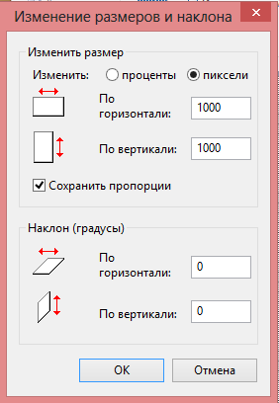
Рисунок 1. Изменение размера рабочей области.
- Во вкладке Вид поставьте галочки напротив пунктов меню Линейки и Линии сетки (рисунок 2).
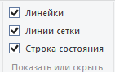
Рисунок 2.
- Во вкладке Главная выберите Кисти→Кисть, цвет линии Серый 50% и толщину линии – 1 пкс.
- Во вкладке Главная→Фигуры найдите фигуру овал и кликните на нее.
- Поставьте курсор в точку с координатами (100;100) и удерживая клавишу Shift начертите круг до точки (500;500) как показано на рисунке 3.
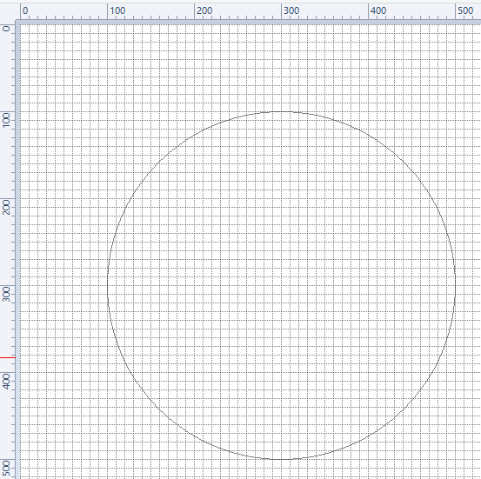
Рисунок 3. Круг
- Поставьте курсор в точку с координатами (100;100) и начертите овал до точки (460;500). Переместите полученный овал в центр круга как показано на рисунке 4.
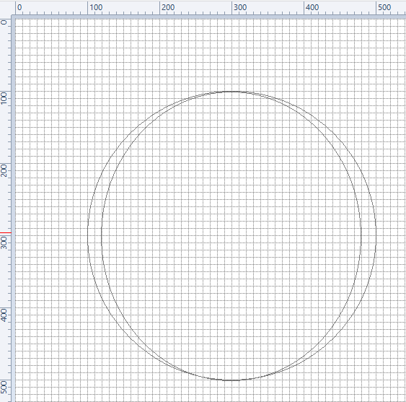
Рисунок 4.
- Начертите фигуру, изображенную на рисунке 5. Для этого повторяйте шаг 7 со смещением по горизонтали на 40 пикселей.
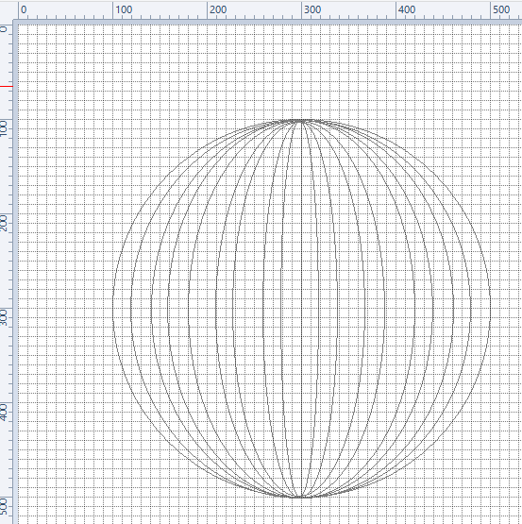
Рисунок 5
- Начертите фигуру, изображенную на рисунке 6. Для этого повторяйте шаг 7 со смещением по вертикали на 40 пикселей. Начальная точка имеет координаты (100;500).
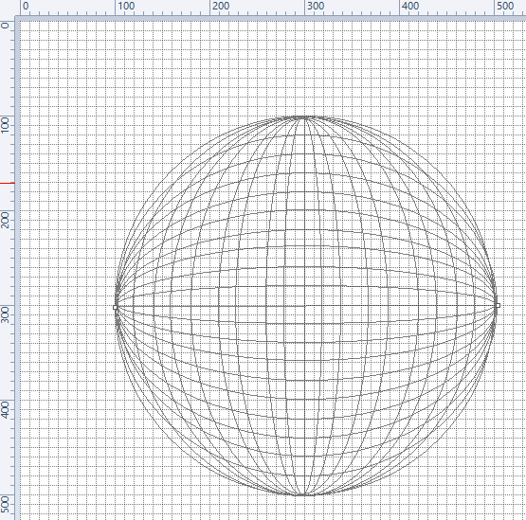
Рисунок 6. Объемная сфера
- Во вкладке Вид уберите галочку с пункта Линии сетки. Во кладке Главная→Цвета выберите Изменение цветов и цвет, показанный на рисунке 7.
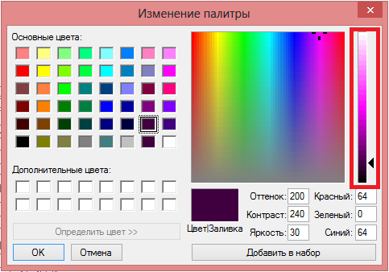
Рисунок 7. Палитра цветов
- Постепенно изменяя цвет на более светлый (шкала цвета выделена на рисунке 7 красным) раскрасьте сферу с помощью инструмента Заливка (Главная→Инструменты→Заливка цветом) как показано на рисунке 8.
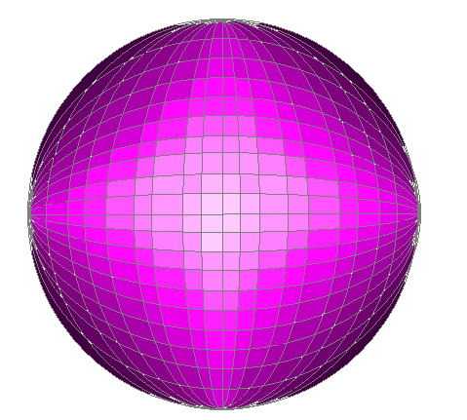
Рисунок 8. Сфера в цвете
- Продемонстрируйте результаты преподавателю.
- Самостоятельно создайте рисунок с изображением Кубика Рубика с помощью программы Paint. Продемонстрируйте результаты преподавателю.
Подготовьте небольшое сообщение о Кубике Рубика и его создателе

